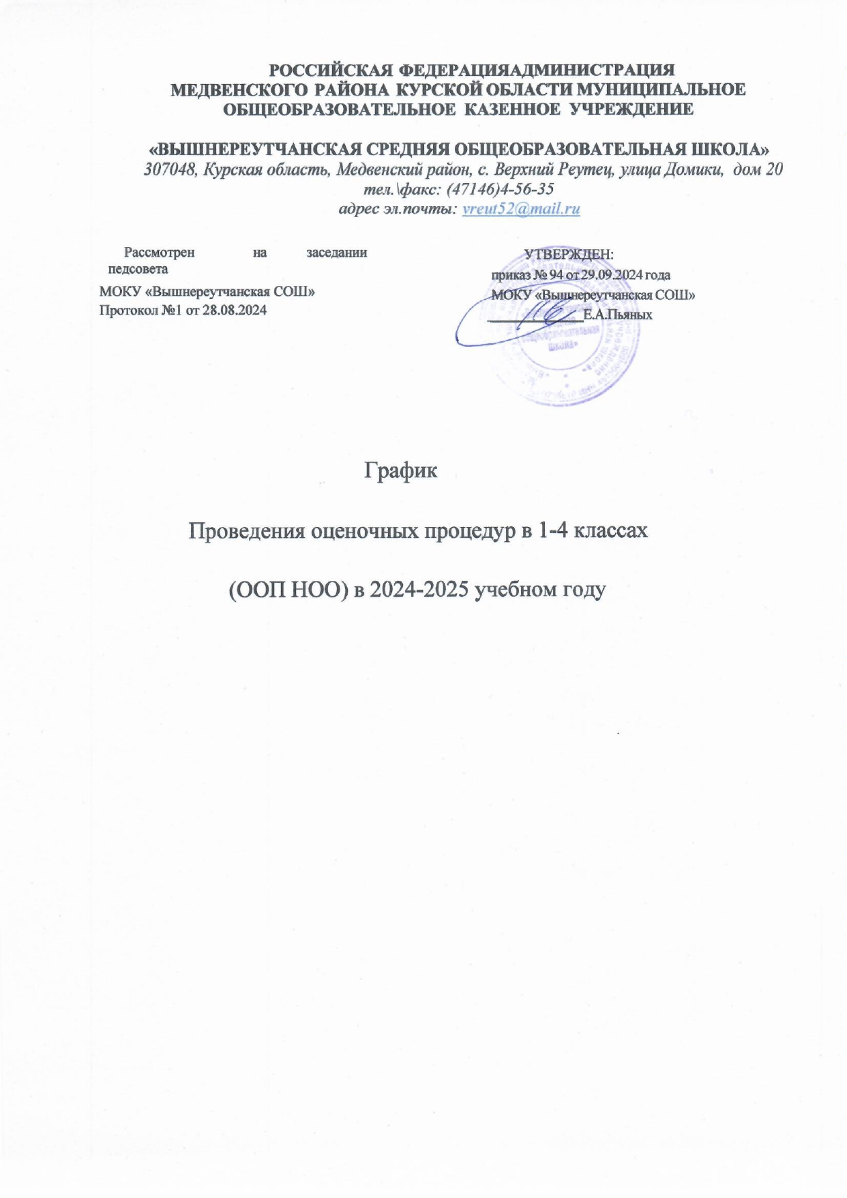

**График**

**проведения оценочных процедур в 1-4 классах в 2024-2025 учебном году**

В соответствии с пунктом 10 части 3 статьи 28 и частью 2 статьи 30 Федерального закона № 273-ФЗ и в целях обеспечения открытости и доступности информации о системе образования образовательных организаций разработан настоящий График. В Графике указаны контрольные (КР), проверочные (ПР) и диагностические (ДР) работы и творческие работы, которые выполняются всеми обучающимися в классе одновременно и длительность которых составляет не менее 30 минут. Самостоятельные и проверочные работы, которые проводятся в течение 15-20 минут и не всегда для всех обучающихся класса, в настоящий График не входят.

В Графике указаны оценочные процедуры школьного, регионального и федерального уровней.

|  |  |  |  |  |
| --- | --- | --- | --- | --- |
| **Уровень процедуры** | | **Процедура/учебный предмет** | **Планируемая дата проведения** | |
| **НАЧАЛЬНОЕ ОБЩЕЕ ОБРАЗОВАНИЕ** | | | | |
| **1 класс** | | | | |
| ***Школьный*** | Стартовая диагностика | | 2.10-4.09 (ДР) | |
| **Административный контроль** | |  | |
| **Годовые диагностические работы**: | | | |
| Математика | | 24.04 (ДР) | |
| Русский язык | | 23.04 (ДР) | |
| Литературное чтение | | 25.04 (ДР) | |
| **2-3 классы** | | | | |
| ***Школьный*** | **Входной контроль:** | | | |
| Русский язык | | 11.09 (КР) | |
| Литературное чтение (проверка техники чтеня) | | 13.09 – 20.09 (ПР) | |
| Математика | | 12.09 (КР) | |
| Мониторинг уровня сформированности функциогнальной грамотности | | 20.11- 24.11(ДР) | |
| Мониторинг метапредметных результатов | | 8.04 – 12.04 (ДР) | |
| **Административный контроль** | | **Рубежный мониторинг** | **Итоговый мониторинг** |
| Русский язык | | 18.12 (КР) | 23.04 (КР) |
| Литературное чтение | | 16.12 -25.12 (ПР) | 05.05 – 21.05 (ПР) |
| Математика | | 19.12 (КР) | 24.04 (КР) |
| Промежуточная аттестация (2-3 классы): | | | |
| Русский язык | | 20.05-23.05 | |
| Литературное чтение | | 20.05-23.05 | |
| Математика | | 20.05-23.05 | |
| Окружающий мир | | 20.05-23.05 | |
| Иностранный язык | | 20.05-23.05 | |
| Технология | | 20.05-23.05 | |
| Изобразительное искусство | | 20.05-23.05 | |
| Музыка | | 20.05-23.05 | |
| Физическая культура | | 20.05-23.05 | |
| **4 классы** | | | | |
| ***Федеральный*** Всероссийские проверочные  работы | Русский язык | | 11 апреля – 16 мая | |
| Математика | |
| Окружающий мир | |

4